Приложение
к постановлению
администрации города
от __________ № _______

«Приложение 1
к постановлению
администрации города
от 19.11.2014 № 761

СХЕМА
размещения рекламных конструкций
в зоне особого значения – исторической части города Красноярска по улице Вейнбаума в Центральном районе
Масштаб 1:4000
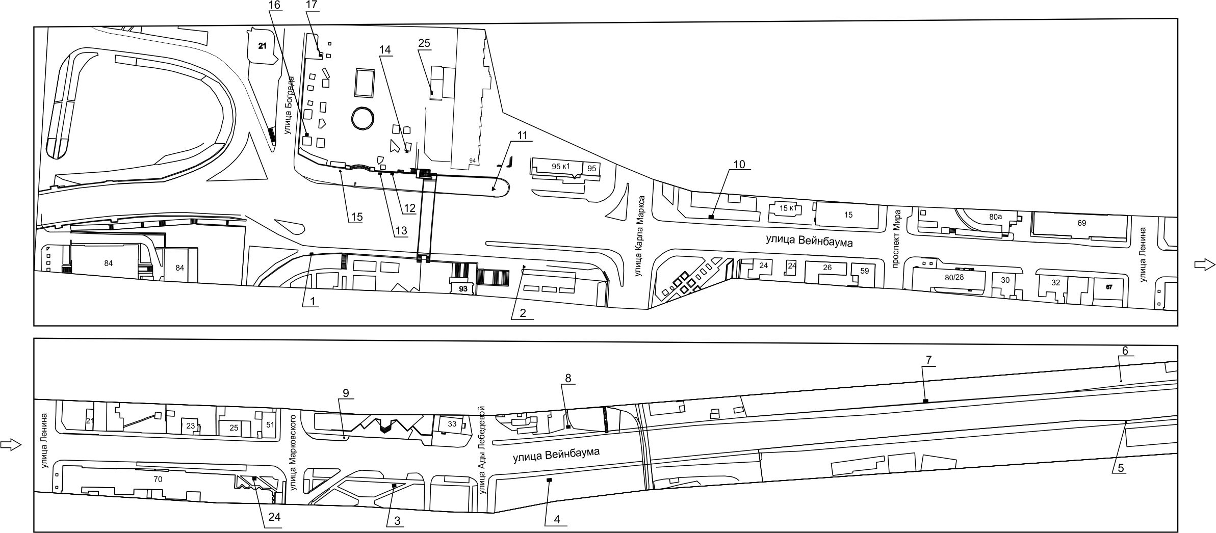
Примечание
Номер на схеме | Адрес рекламного места | Тип конструкции
1 | ул. Вейнбаума, остановка общественного транспорта «Театр Оперы и Балета», напротив здания по ул. Карла Маркса, 93 | рекламная конструкция в составе остановочного пункта движения общественного транспорта с размером информационного поля 1,2 м х 1,8 м
2 | ул. Вейнбаума, напротив здания по ул. Карла Маркса, 93 | тумба (пиллар) с размером информационного поля 1,4 м х 3,0 м
3 | ул. Вейнбаума, 38 | щитовая конструкция с размером информационного поля 3,7 м х 2,7 м (ситиборд)
4 | Ул. Вейнбаума, напротив здания по ул. Ады Лебедевой, 38 | щитовая конструкция с размером информационного поля 3,7 м х 2,7 м (ситиборд)
5 | ул. Вейнбаума, 70 м до съезда на ул. Брянскую | указатель городской системы ориентирования с размерами информационного поля – по длине от 0,835 м до 1,2 м, по высоте от 0,265 м до 1,8 м
6 | ул. Вейнбаума, 90 м в южном направлении от перекрестка по ул. Брянской | указатель городской системы ориентирования с размерами информационного поля – по длине от 0,835 м до 1,2 м, по высоте от 0,265 м до 1,8 м
7 | ул. Вейнбаума, напротив здания по ул. Качинской, 60г | щитовая конструкция с размером информационного поля 3,7 м х 2,7 м (ситиборд)
8 | ул. Вейнбаума, напротив здания по ул. Ады Лебедевой, 46а. | щитовая конструкция с размером информационного поля 3,7 м х 2,7 м (ситиборд)
9 | ул. Вейнбаума, напротив здания по ул. Марковского, 70а | указатель городской системы ориентирования с размерами информационного поля – по длине от 0,835 м до 1,2 м, по высоте от 0,265 м до 1,8 м
Номер на схеме | Адрес рекламного места | Тип конструкции
10 | ул. Вейнбаума, 15 к 1 | щитовая конструкция с размером информационного поля 1,2 м x 1,8 м (пилон)
11 | ул. Вейнбаума, напротив здания по ул. Урицкого, 94 | тумба (пиллар) с размером информационного поля 1,4 м х 3,0 м
12 | ул. Вейнбаума, остановка общественного транспорта «Театр Оперы и Балета», 2-я конструкция | рекламная конструкция в составе остановочного пункта движения общественного транспорта с размером информационного поля 1,2 м х 1,8 м
13 | ул. Вейнбаума, остановка общественного транспорта «Театр Оперы и Балета», 1-я конструкция | рекламная конструкция в составе остановочного пункта движения общественного транспорта с размером информационного поля 1,2 м х 1,8 м
14 | ул. Вейнбаума, Театральная площадь, конструкция №3 | щитовая конструкция с размером информационного поля 1,2 м x 1,8 м (пилон)
15 | ул. Вейнбаума, съезд на ул. Дубровинского | тумба (пиллар) с размером информационного поля 1,4 м х 3,0 м
16 | ул. Вейнбаума, Театральная площадь, конструкция №1 | щитовая конструкция с размером информационного поля 1,2 м x 1,8 м (пилон)
17 | ул. Вейнбаума, Театральная площадь, конструкция №2 | щитовая конструкция с размером информационного поля 1,2 м x 1,8 м (пилон)
24 | ул. Вейнбаума, напротив дома по ул. Марковского, 49/1 | щитовая конструкция с размером информационного поля 3,7 м х 2,7 м (ситиборд)
25 | ул. Урицкого, 94 | пилон 1,2 м x 1,8 м  Отдельно стоящая на земле рекламная конструкция, состоящая из фундамента, каркаса, информационного поля, опоры.  Внешние габариты рекламной конструкции не более 1,7 м х 2,3 м;  Высота опоры 0,8 – 1,2 метра.  Фундамент должен быть заглублен и не должен выступать над уровнем земли.

Сведения о рекламных местах указываются в паспортах рекламных мест.».

